**实验5**

1. 在页面上创建一个<p>元素和一个按钮，使用jQuery为<p>元素使用bind方法绑定鼠标单击时间，并且当鼠标在<p>元素上单击时隐藏该元素。而单击按钮时则以淡入方式显示该<p>元素。

单击前

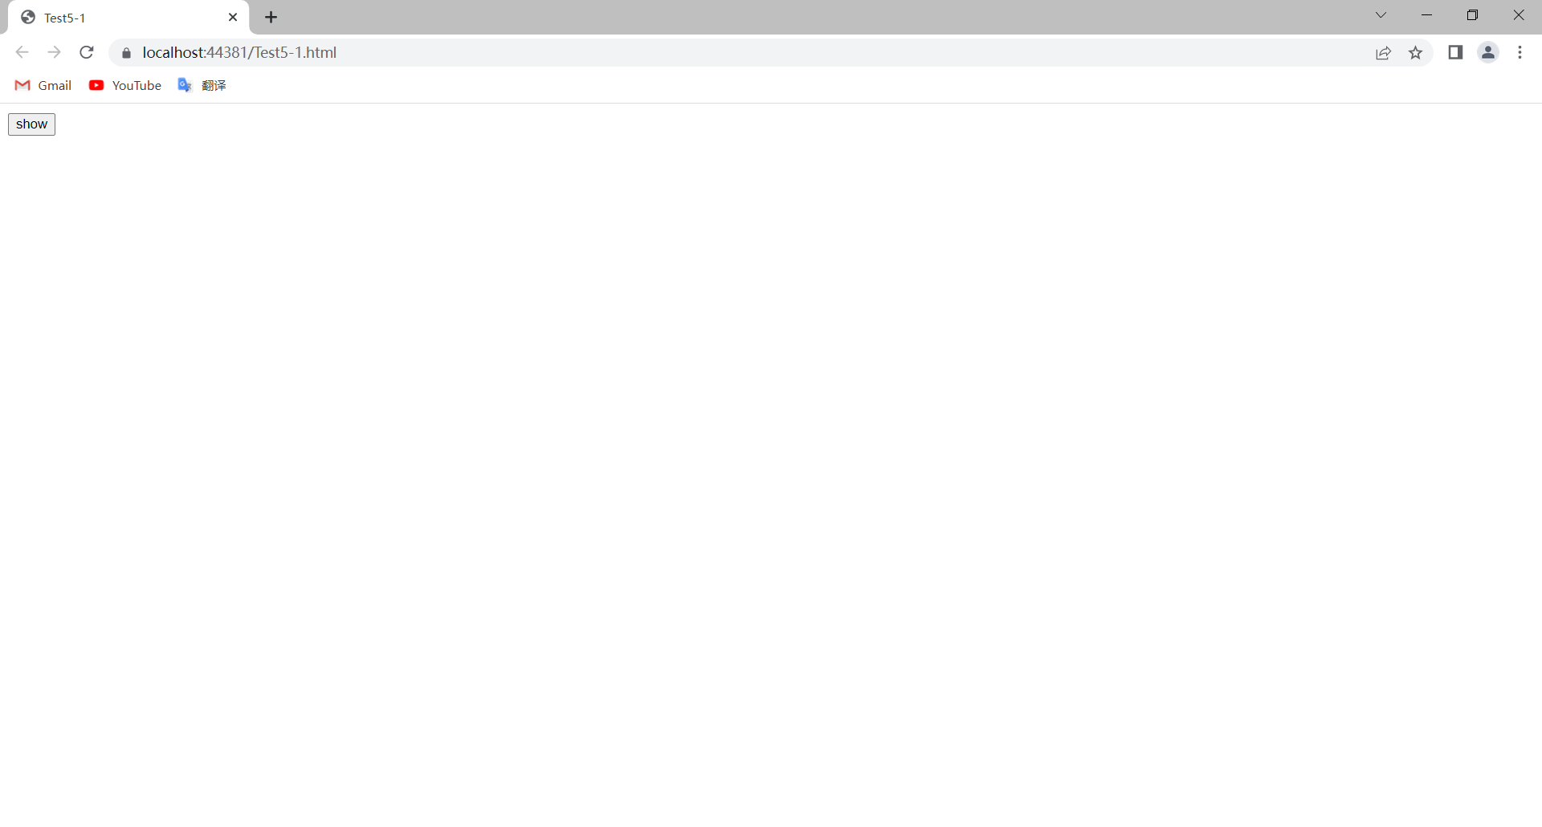

单击后

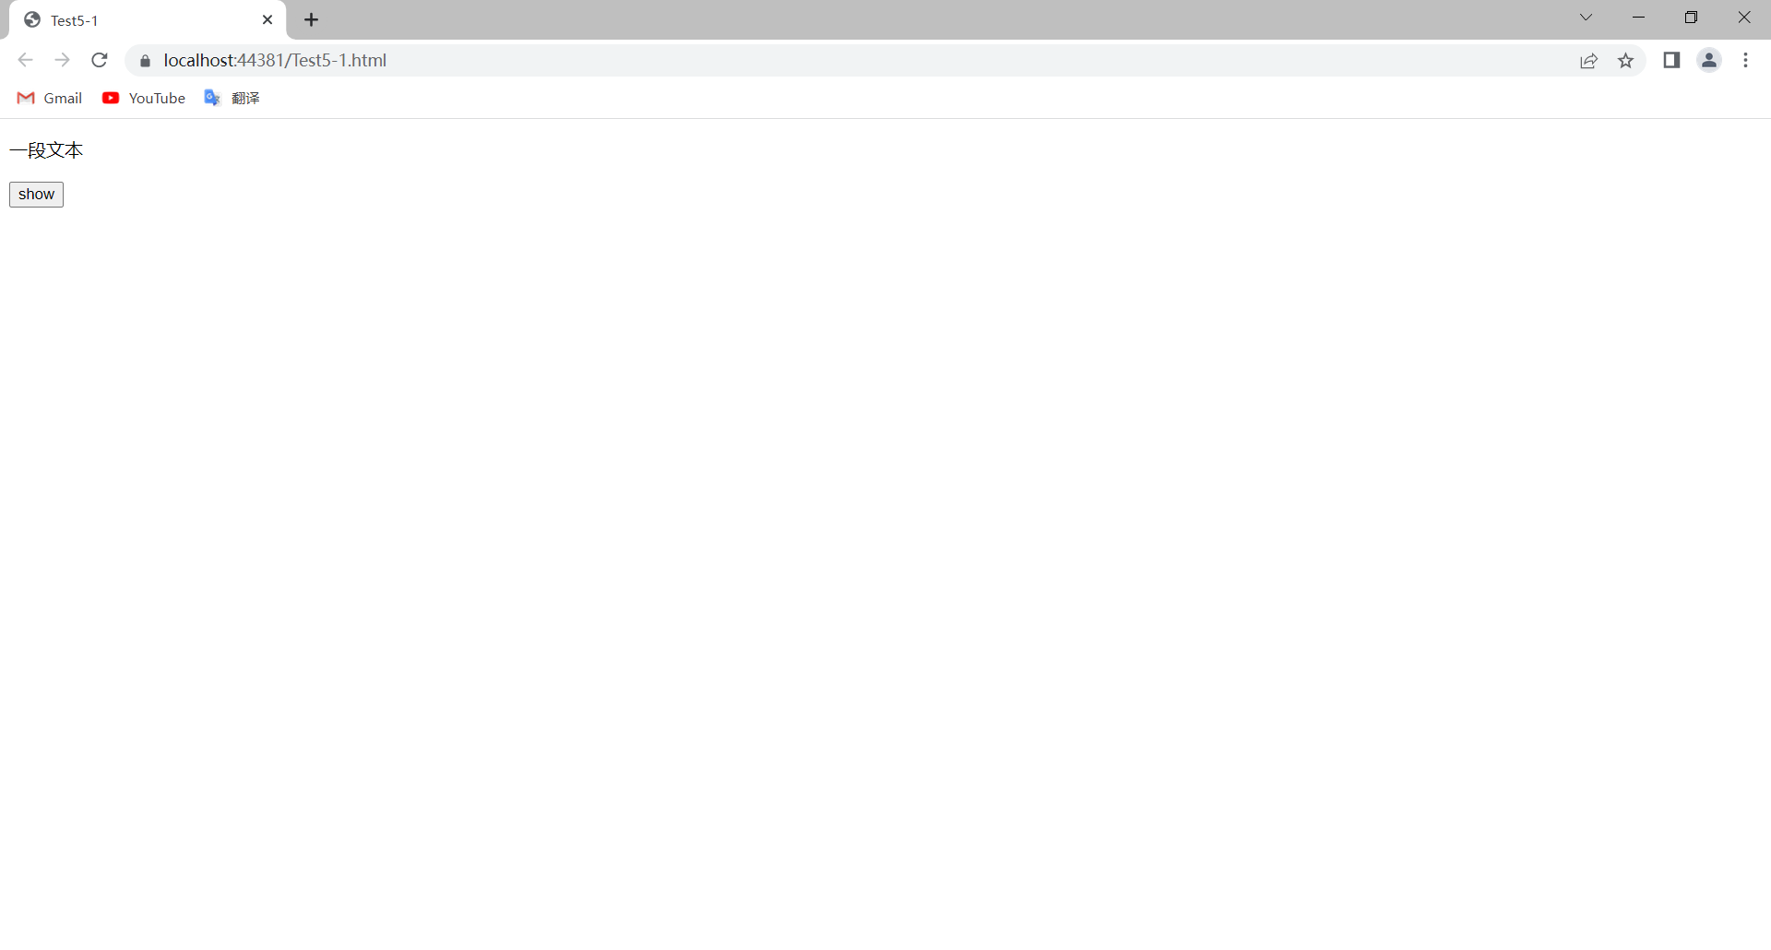

2. 利用jQuery中的Ajax编写一个页面，页面中有一个显示文本的<p>元素和一个按钮，当单击按钮时，载入实验3中的city.xml的内容显示在<p>元素中。

单击前

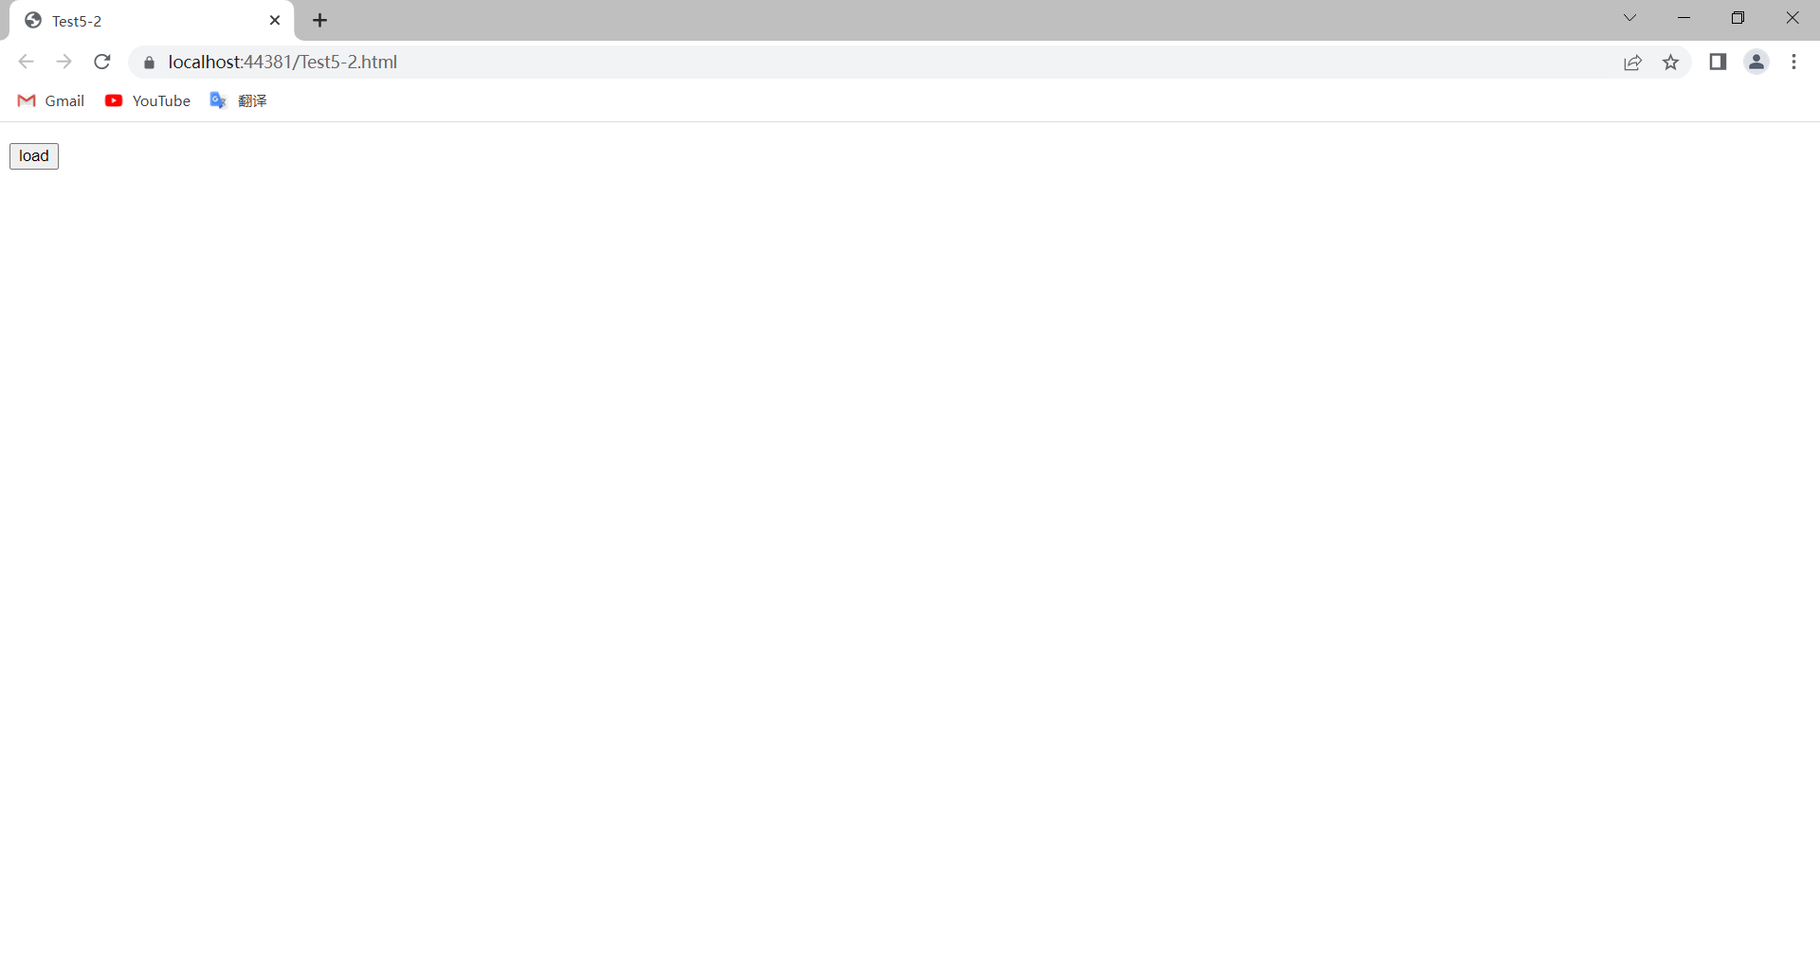单击后

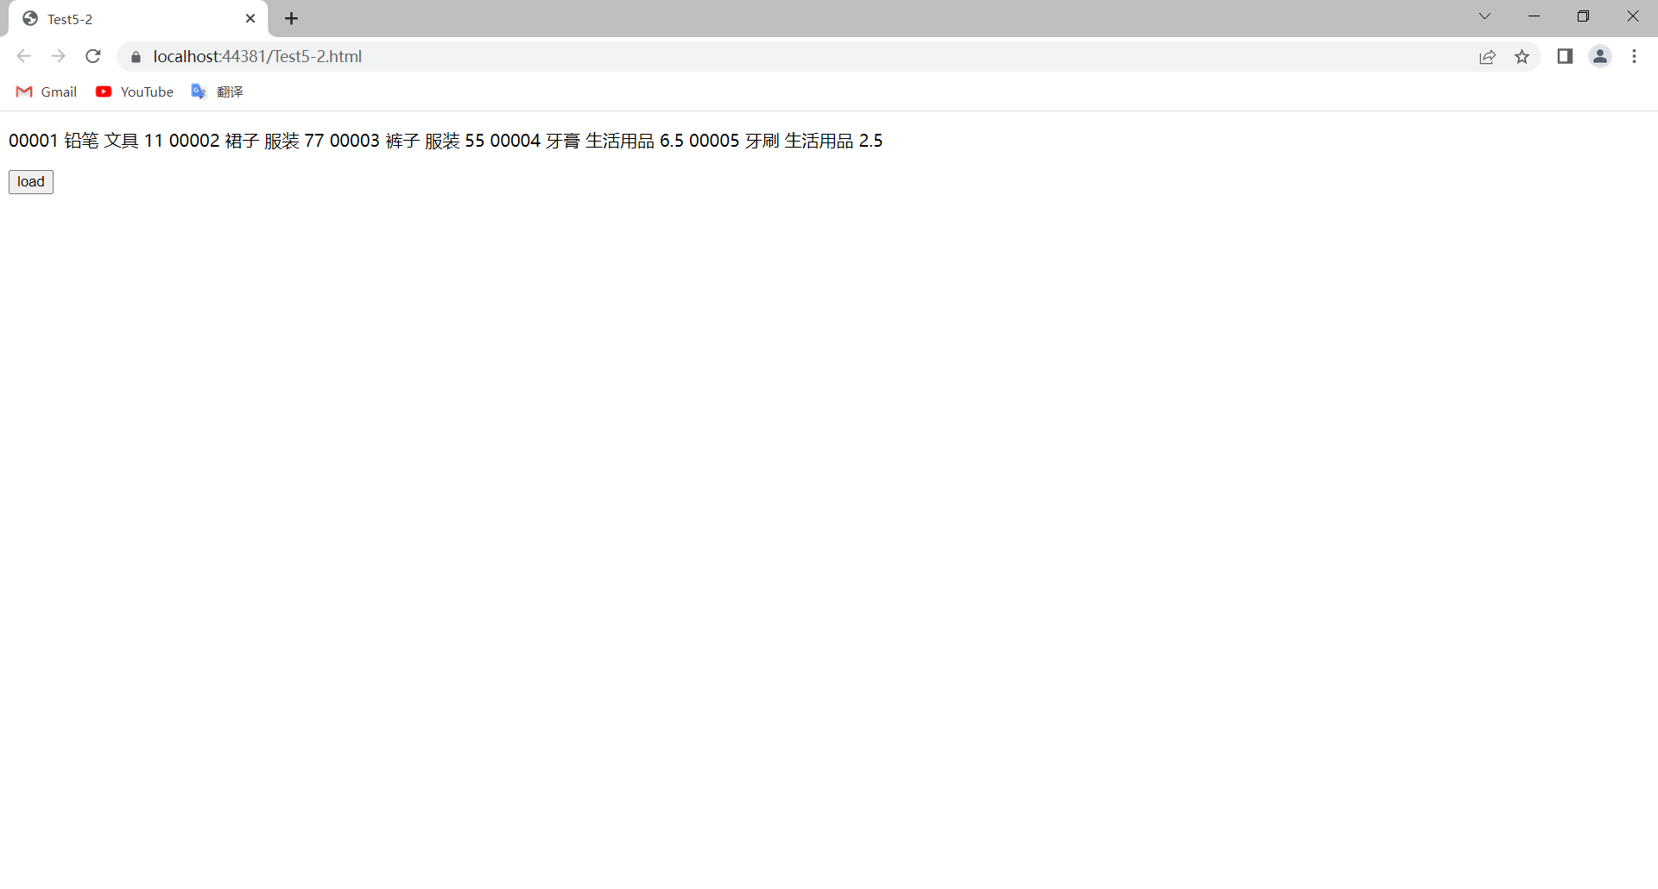

3. 利用jxgl数据库创建一个带有学生管理模板的MVC管理系统，对学生进行管理，分析其中的创建、删除、修改等操作，然后在数据库MyShop的基础上创建一个会员注册页面，完成会员注册的功能。

